**EMENDA ADITIVA Nº 02 AO PROJETO DE LEI Nº 9/2023.**

Adicionar ao dispositivo do **Art.1º**, o **parágrafo** 3**º**, com a seguinte redação:

**Parágrafo 3º**. O importe de R$ 5.000.000,00 (cinco milhões de reais) da referida operação de crédito, será utilizado compra de equipamentos para manutenção das áreas rurais.

Renumera-se e reorganiza-se a redação conforme ajustes redacionais necessários.

SALA DAS SESSÕES “VEREADOR SANTO RÓTOLLI”, aos 16 de março de 2023.

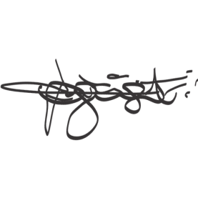

**VEREADOR DOUTOR TIAGO CÉSAR COSTA**

